**BAB I**

**PENDAHULUAN**

1. **Latar belakang**

Revolusi Industri 4.0 ditandai dengan *cyber-physical systems*. Era ini menuntut manusia agar terkoneksi dengan manusia lain, dengan mesin-mesin industri, dan dengan segala sesuatu yang ada disekitarnya. Tentunya, adanya revolusi industri 4.0 ini akan bisa meningkatkan produktivitas secara signifikan. Saat ini sering kali dibutuhkan produk *single part* dimana hanya membutuhkan satuatau beberapa produk yang digunakan tanpa perluproduksi masal dan bersifat *custom design*, dimana produk yang bersifat *custom design* hanya dapatdibuat dengan mesin 3D *printer* (3DP)*.* 3D *Printing* adalah salah satu teknologi terbaru dunia percetakan, dimana teknologi percetakan 3D ini akan menjadi salah satu tren teknologi dimasa depan.

Teknologi *additive manufacturing* menggunakan 3DP memungkinkan penciptaan prototipe atau produk akhir yang relatif lebih cepat, waktu ke pasar berkurang secara drastis ketika prototipe dibuat oleh 3DP daripada metode biasa. Teknologi ini memungkinkan untuk pembuatan produk yang tidak dapat dilakukan menggunakan metode tradisional. Produk-produk ini mungkin memiliki kemampuan baru, memperpanjang usia pakai, mengurangi waktu, tenaga kerja, atau sumber daya alam yang diperlukan untuk menggunakan produk-produk ini (Douglas S. T. dan Stanley W. G., 2014).

Teknologi 3D *Printing* akan menghasilkan benda padat, dan bukan seperti mencetak selembar kertas pada *printer* yang sudah biasa digunakan. *Printer* 3D ini akan melengkapi teknologi *printer* 2D yang sudah lama kita gunakan sebagai alat cetak yang keluarannya berupa lembaran 2 dimensi (Dicky S., 2019). Selain untuk membuat *prototype,* 3D *printer* kini digunakan untuk membuat benda akhir yang fungsional sehingga hasil produk 3D *printer* dapat langsung digunakan oleh konsumen, dalam hal ini dapat ditunjukkan pada gambar 1.1. Potensi 3D *printer* untuk membuat produk yang fungsional harus diimbangi dengan kehandalan dan kualitas produk yang tinggi supaya produk dapat berfungsi dengan baik dalam jangka waktu yang panjang.

Selain adanya berbagai istilah tentang teknologi 3D *printing,* metode atau teknik yang digunakan juga cukup banyak. *American Society for Testing and Materials* (ASTM) telah menerbitkan standar klasifikasi proses *Additive Manufacturing* menjadi 7 kategori. Standar klasifikasi ini bertujuan untuk memperjelas dan membedakan antara satu jenis teknik pemrosesan dengan jenis lainnya. Ketujuh kategori tersebut yaitu: *Binder Jetting* (*Powder bed), Directed Energy Deposition* (DED), *Material Extrusion, Material Jetting, Powder Bed Fusion, Sheet Lamination,* dan *Vat photopolymerization.*

Menurut Sugiantoro dkk., (2014), kualitas barang produksi yang dianggap baik biasanya ditandai dengan kualitas permukaan komponen yang baik. Kekasaran permukaan objek mempengaruhi performa, estetika produk dan mencerminkan *build quality* yang baik. Tingkat kekasaran permukaan secara signifikan mempengaruhi kualitas produk hasil cetakan 3D *printer* pada metode *Digital Light Processing* (DLP), terutama pada situasi ketika komponen hasil cetakan digunakan pada perakitan yang membutuhkan keakuratan *fitting* yang tinggi, pada pengujian sifat mekanis, dan pada penggabungan komponen yang membutuhkan keakuratan dimensi komponen.

Menurut Dicky Seprianto (2013), kekasaran permukaan merupakan salah satu tolak ukur kualitas suatu produk (benda kerja), sehingga perlu diketahui pengaruh parameter pemesinan untuk mendapatkan nilai kekasaran permukaan yang baik. Tingkat kekasaran permukaan yang buruk pada hasil cetakan dapat menimbulkan berbagai macam masalah seperti keausan dan menimbulkan retak. Oleh karena itu, kekasaran permukaan menjadi faktor yang penting.

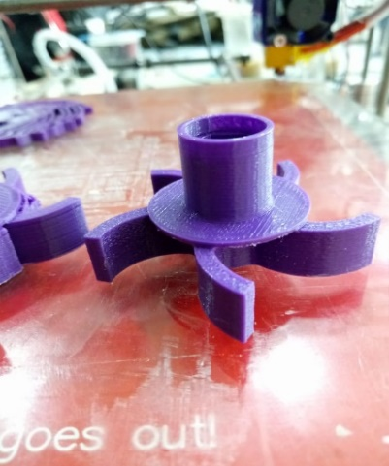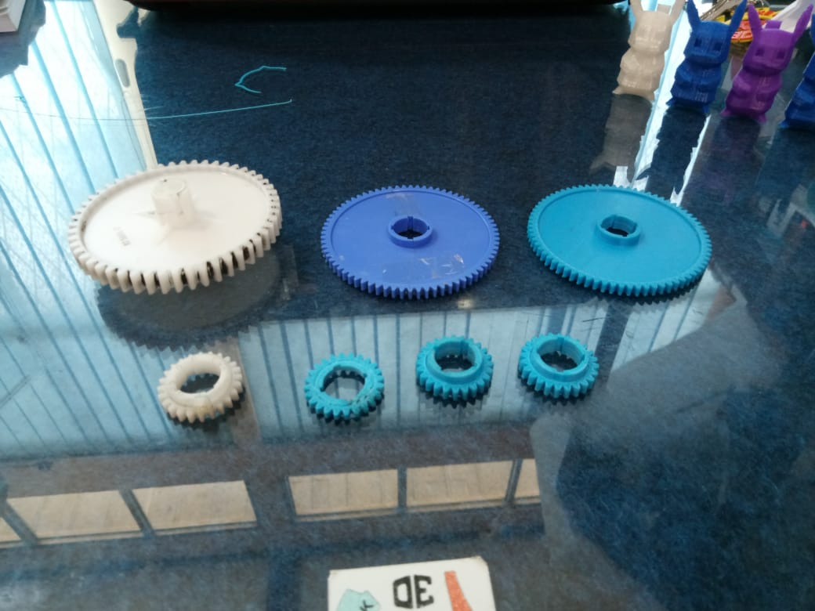

Gambar 1.1 Produk 3D *Printer*

Dalam proses permesinan, komponen yang sering mendapatkan masalah seperti keausan dan retak yaitu pada komponen gear. Dimana gear selalu bergesekan dan sering mendapat beban kejut. Adapun pengaplikasian dari penelitian ini adalah pada komponen gear.

Untuk mendapatkan kekasaran yang baik pada produk 3D *Printer* perlu diuji coba proses pembuatan produk*.* Dalam hal ini penulis mengambil judul “Pengaruh *Layer Thickness* dan *Exposure Time* Terhadap Kekasaran Permukaan *Gear* Yang Dibuat Dengan 3D *Printer* *Digital Light Processing”*. Penelitian ini bertujuan untuk mendapatkan parameter yang tepat pada proses 3D *printing* yang menggunakan material fluida resin, agar mendapat luaran berupa permukaan yang halus.

1. **Tujuan dan manfaat penelitian**

Dalam penelitian ini, adapun tujuan dan manfaat yang diinginkan adalah sebagai berikut:

1. Menerapkan ilmu pengetahuan yang telah dipelajari selama mengikuti perkuliahan di Politeknik Negeri Sriwijaya.
2. Mendapatkan kombinasi parameter yang optimal untuk meminimalisir penyimpangan kekasaran permukaan pada hasil cetak 3D *printer* berteknologi *Digital Light Processing.*
3. Menjadikan keofisien gesek pada produk menjadi kecil.
4. Mendapatkan produk yang memiliki nilai tambah.
5. Memperpanjang usia pakai produk 3D *printer*.
6. **Rumusan masalah**

Berdasarkan latar belakang yang telah dijelaskan, permasalahan yang diangkat pada penelitian ini adalah bagaimana menghasilkan hasil cetak 3D *printer* dengan permukaan yang halus menggunakan kombinasi parameter antara *layer thickness* dan *exposure time.*

1. **Batasan masalah**

Berdasarkan latar belakang dan tujuan penelitian, maka batasan masalah pada penelitian ini adalah sebagai berikut.

1. Bahan yang akan diuji adalah fluida resin*.*
2. Parameter yang digunakan adalah:
3. *Layer Thickness* (0.025, 0.05) mm.
4. *Exposure Time* (10, 15) s.
5. Parameter yang digunakan yaitu *Layer Thickness* dan *Exposure Time.*
6. Pengukuran menggunakan alat uji kekasaran *Surface Roughness Tester.*
7. Menggunakan alat bantu 3D *printer* berteknologi DLP.